附件1

**黄阁镇土地利用主要调控指标表**

单位：公顷

| **主要调控指标** | | **落实前** | **落实后** | **变化量** |
| --- | --- | --- | --- | --- |
| 黄阁镇  总量指标 | 耕地保有量 | 318 | 318 | 0 |
| 基本农田保护面积 | 63 | 63 | 0 |
| 建设用地总规模 | 3643 | 3643 | 0 |
| 城乡建设用地规模 | 2913 | 2913 | 0 |
| 城镇工矿用地规模 | 2913 | 2913 | 0 |

注：本次落实预留规模使用的是跨省调剂规模0.2679公顷，全部位于黄阁镇。按照整数保留原则，预留规模落实后，黄阁镇的建设用地规模、城乡建设用地规模和城镇工矿用地规模指标不变。

附件2：

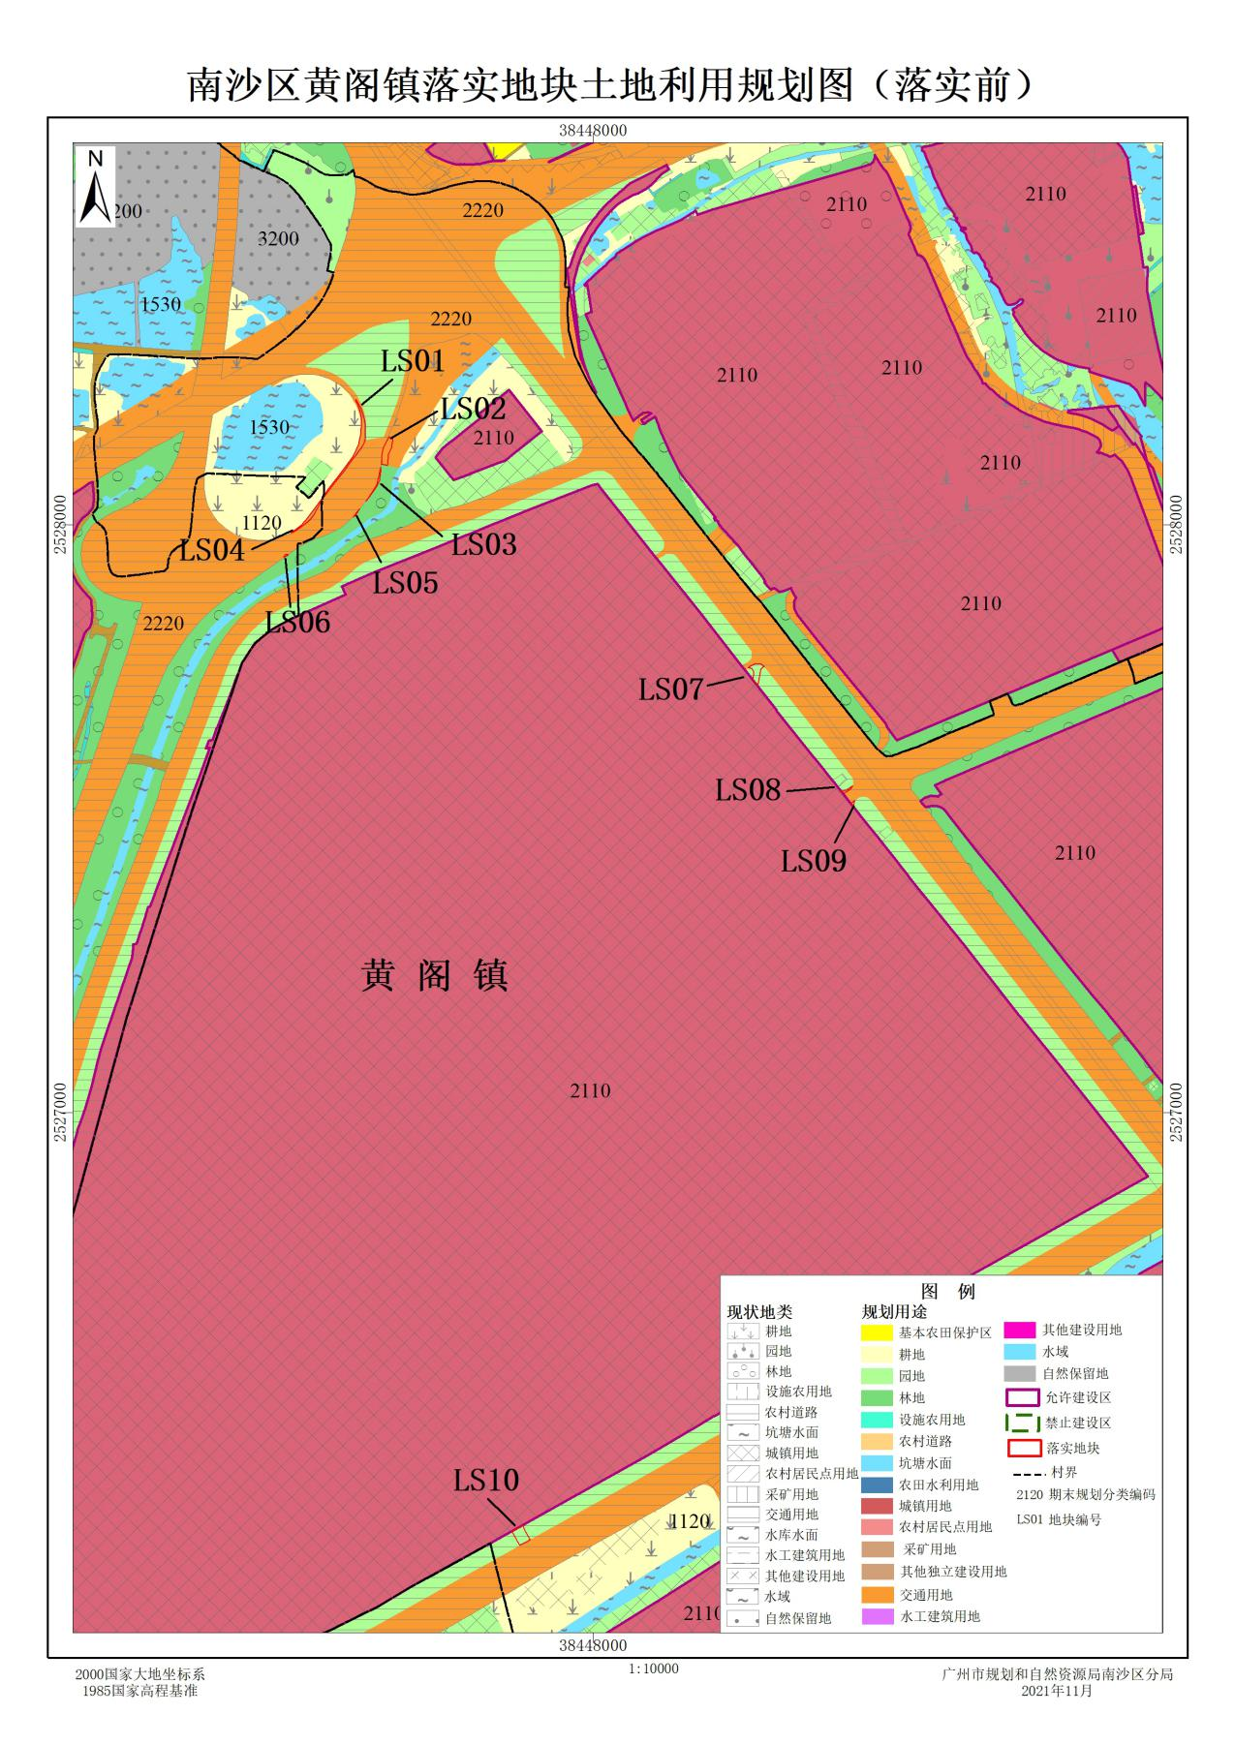

附件3：

